“CUNG ĐƯỜNG VÀNG” NHẬT BẢN

Osaka - Kyoto - Núi Phú Sĩ – Tokyo

Thời gian: 5 ngày 5 đêm
Khởi hành: Tối 9/9/2025

Tour khám phá danh thắng nổi tiếng bậc nhất Xứ sở Mặt Trời Mọc !
- Bay thẳng hãng Vietnam Airlines + Hành lý thả ga (10kg xách tay + 46kg ký gửi)
- Giá trọn gói, khách sạn 3-4*, Hướng dẫn viên chuyên nghiệp !
- Bảo lãnh visa Nhật – hoàn tiền 100% nếu không đạt !
- Du ngoạn Nhật Bản tuyệt đẹp mùa thu lá đỏ !
- Khám phá Thủ đô Tokyo nhộn nhịp!
- Chinh phục Núi Phú Sĩ huyền thoại!
- Dạo bước trong ngôi làng Oshino cổ kính !
- Đến thăm Cố đô Kyoto mơ mộng!
- Tặng bữa ăn Bò Kobe đặc sản !
- Đi tàu siêu tốc “hình viên đạn” Shinkansen!
- Trải nghiệm Tắm khoáng nóng Onsen !
- Thưởng thức ẩm thực, Mua sắm các mặt hàng “chất lượng Nhật Bản” !
- Tặng gói bảo hiểm toàn cầu 1 tỷ đồng!

Đêm trước ngày 1: TP. HỒ CHÍ MINH – KANSAI - OSAKA (NHẬT BẢN)
21h00 Hướng dẫn viên đón Quý khách tại cột số 9, ga đi Quốc tế – sân bay Tân Sơn Nhất để làm thủ tục xuất cảnh đi Osaka (Nhật Bản).
Ngày 1: CẢNG KOBE – KHU MUA SẮM SHINSAIBASHI (Ăn ba bữa)
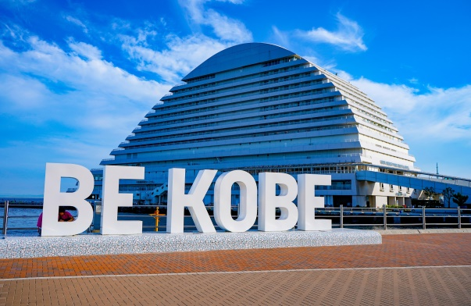
Đáp chuyến bay đi Osaka – Thành phố lớn thứ 3 ở Nhật và cũng được xem là nơi “đáng sống nhất Nhật Bản”. Ăn uống và nghỉ ngơi trên máy bay.
Đến sân bay Kansai, xe đón đoàn, sau đó đi tham quan:
- Thành phố Kobe – quê hương của món bò Kobe hảo hạng. Kobe là một thành phố lớn nằm trên đảo Honshu thuộc tỉnh Hyogo và cũng là cảng biển chính lớn nhất của Nhật Bản. Đây là một thành phố sầm uất, nhộn nhịp với gần khoảng 1.500.000 người, trong đó có hơn 45.500 là cư dân người nước ngoài đến từ hơn 100 quốc gia khác nhau.
- Khu thư giãn Kobe Habourland - khu phố đi bộ, mua sắm... trước biển rất được yêu thích của giới trẻ Nhật Bản. Đoàn chiêm ngưỡng Tháp cảng Kobe - Với cấu trúc Hyperboloid, cả tòa tháp cao 108m này toát lên sự mềm mại, không hề góc cạnh như những tòa tháp khác trên thế giới. Đây là mộ t thiết kế rất độc đáo và trở thành một biểu tượng của thành phố Kobe.
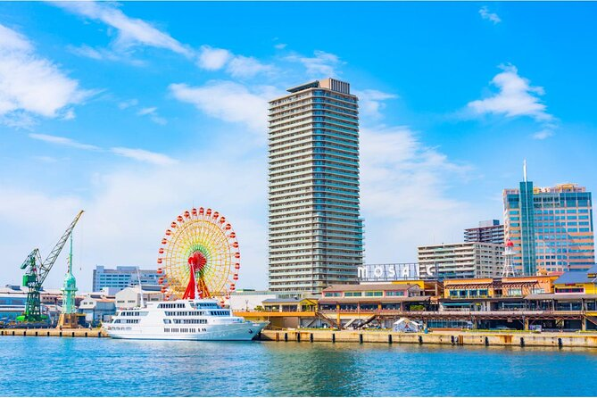
- Xưởng rượu Sake – thức uống quốc dân của Nhật Bản. Loại rượu này có tên tiếng Nhật là Nihonshu, trong đó “Nihon” có nghĩa là Nhật Bản. Mối liên hệ lịch sử và văn hóa giữa rượu sake và Nhật Bản sâu sắc đến mức hai từ “Nhật Bản” cũng được bao hàm trong tên gọi của nó.
Ăn trưa tại nhà hàng địa phương. Sau đó tham quan và mua sắm:
- Khu phố mua sắm Shinsaibashi - trải dài 580m với hơn 180 cửa hàng quần áo và quán ăn - là khu phố mua sắm nổi tiếng nhất của Osaka với các mặt hàng đủ chủng loại từ những nhãn hàng nổi tiếng đến những sản phẩm của các nhà thiết kế tự do.
Ăn tối tại nhà hàng địa phương.
Nghỉ đêm tại Osaka hoặc khu vực lân cận.

Ngày 2: KYOTO – CHÙA THANH THỦY – ĐỀN NGÀN CỘT – RỪNG TRE SAGANO (Ăn ba bữa)
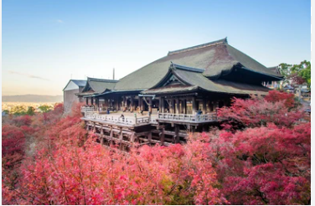
Ăn sáng tại khách sạn.
Đoàn đến khám phá cố đô Kyoto – nơi in dấu truyền thống hơn 1000 năm tuổi của Nhật Bản. Kyoto là hiện thân của nước Nhật cổ xưa, huyền thoại với nhịp sống chậm rãi, thanh bình, hòa hiếu. Có hơn một nửa số chùa miếu, đền đài, dinh thự cổ kính của Nhật Bản tập trung ở Kyoto. Đoàn tham quan:
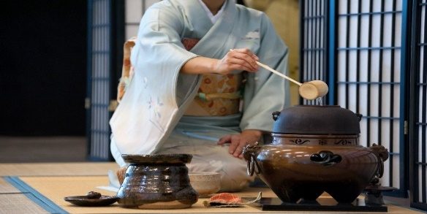
- Chùa Kiyomizu – ngôi chùa mang vẻ đẹp thuần khiết nổi tiếng nhất Kyoto, và được UNESCO công nhận là Di sản thế giới. Ngôi chùa thờ Phật Quan Âm nghìn tay nằm trên vùng cao ngọn đồi Higashiyama. Du khách thập phương kéo nhau về đây sẽ không khỏi ấn tượng bởi quang cảnh thiên nhiên có thể ngắm nhìn từ ngôi chùa đóng cột gỗ chênh vênh giữa lưng chừng núi. Phía sau tòa kiến trúc chính là Thác nước Otowa No Taki chảy xuống theo đường dẫn thành 3 dòng nước, tương truyền rằng uống nước ở cả 3 dòng của thác này sẽ Trường thọ, Khỏe mạnh và Thành công trong cuộc sống.
- Công ty tặng “bữa trưa với món thịt bò Kobe” trứ danh, việc được nuôi tách biệt với các loại bò khác theo quy trình đặc biệt đã khiến bò Kobe dần mang những đặc điểm gen đặc trưng, dẫn tới hương vị thịt của chúng rất độc đáo, có 1-0-2 trên thế giới.
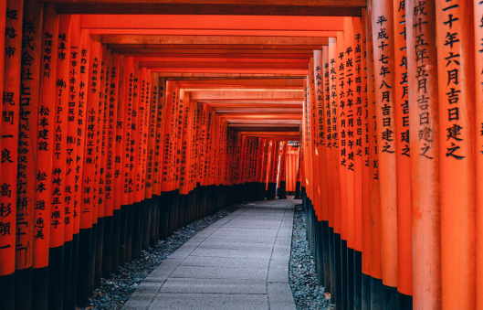
- Cùng tìm hiểu và thưởng thức Trà Đạo - Không dừng lại ở việc pha trà và thưởng thức trà, trà đạo Nhật còn tuân theo những nguyên tắc nhất định, thể hiện được cảm giác thư thái, thanh lọc tâm hồn với mong muốn được hòa vào thiên nhiên, rèn luyện tâm tính.
- Đền Ngàn Cột (Fushimi Inari Kyoto): Là điện thờ Thần đạo lớn và nổi tiếng ở phía Nam tỉnh Kyoto với hàng nghìn cổng đền, toàn bộ các cổng này đều được sơn bằng màu đỏ son, nhìn từ ngoài vào trông như chúng đang xếp chồng lên nhau - 1 kiến trúc cực kỳ độc đáo và thú vị, mang lại vẻ đẹp hùng vĩ, uy nga. Không khí ở đây rất trong lành cùng những con đường mòn được bao bọc bởi rất nhiều hàng cây xanh rợp bóng sẽ giúp cho du khách cảm thấy thoải mái, thư giãn, và tĩnh tâm.
- Rừng Tre Sagano: – 1 trong những khu rừng đẹp nhất Nhật Bản. Hàng triệu thân tre thẳng tắp, đứng sát nhau tạo khung cảnh xanh mát rợp mắt. Tiếng vi vu nơi này được đưa vào danh sách "những âm thanh cần được bảo vệ". Rừng tre Sagano có từ rất lâu và sớm trở thành điểm đến của nhiều người dân Nhật Bản xưa. Ngay từ thời Heian (794-1185), giới thương nhân quý tộc đã chọn đây là điểm nghỉ dưỡng yêu thích.
- Ăn tối tại nhà hàng địa phương.
Nghỉ đêm tại Toyohashi/Hamamatsu hoặc lân cận.

Ngày 3: ĐI TÀU SHINKANSEN - NÚI PHÚ SĨ – LÀNG OSHINO HAKKAI – TẮM ONSEN (Ăn ba bữa)
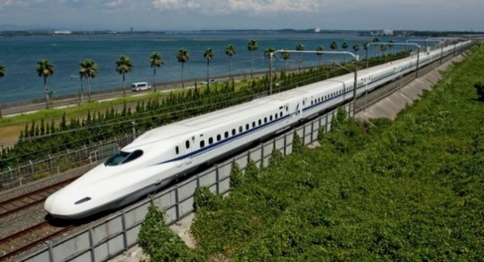
Ăn sáng tại khách sạn.
- Đoàn trải nghiệm đi tàu Shinkansen– “tàu viên đạn” là niềm tự hào của người Nhật. Đây là loại tàu cao tốc có thể đạt tới tốc độ 320 km/h và có mạng lưới đường sắt phủ rộng khắp cả nước Nhật. Với 9 tuyến Shinkansen, tàu cao tốc nổi tiếng thế giới này mang đến cho hành khách tốc độ cao nhất kết hợp với sự thoải mái vô song.
Đoàn khởi hành đến tham quan:
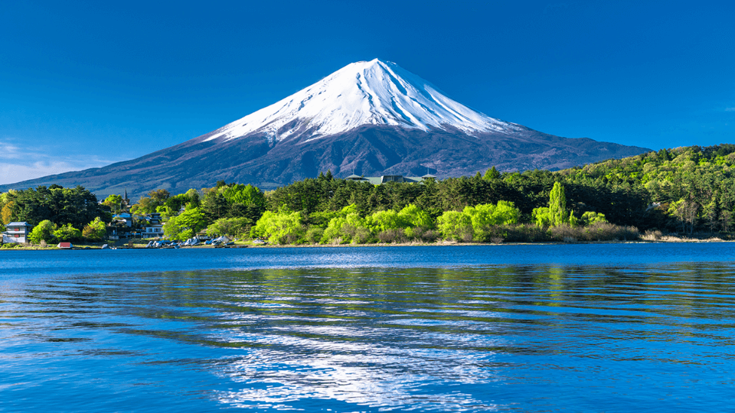
- Núi Phú Sĩ (Fuji Mountian) – ngọn núi cao nhất Nhật Bản 3.776 mét. Hình ảnh núi Phú Sĩ quanh năm tuyết phủ là biểu tượng thiêng liêng của đất nước Nhật Bản. Đoàn đi xe lên trạm dừng thứ 5 trên con đường lên đỉnh núi, du khách có thể nhìn toàn cảnh khu vực Ngũ Hồ - Five Fuji Lakes (tùy thuộc vào tình hình thời tiết). Đoàn thưởng lãm vẻ đẹp thơ mộng và bình lặng của hồ Ashi nhìn từ núi Phú Sĩ lung linh mờ ảo. (chương trình lên trạm 5 ngắm núi Phú Sĩ sẽ được sắp xếp tùy thuộc vào tình hình thời tiết địa phương).
Ăn trưa tại nhà hàng địa phương.
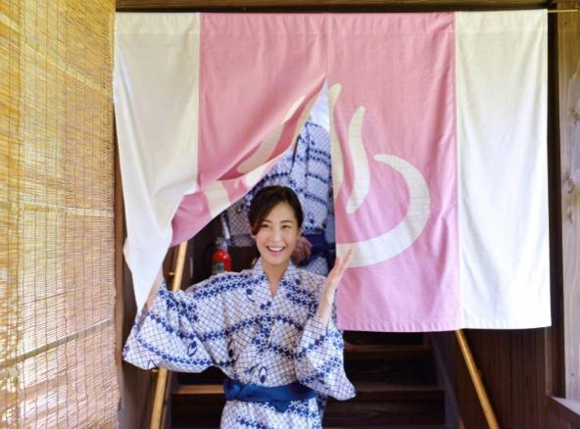
- Làng cổ Oshino Hakkai: Ngôi làng bình yên trầm mặc nằm dưới chân núi Phú Sĩ, nổi tiếng bởi có 8 hồ nước đặc biệt. Các hồ có cấu tạo phần đáy chủ yếu là nham thạch do quá trình kiến tạo địa chất và được nuôi dưỡng nhờ nguồn nước băng tuyết tan chảy từ đỉnh núi Phú Sĩ. Mỗi hồ nước lại được bàn tay con người chăm sóc giữ gìn nên toát lên vẻ trong sạch, thuần khiết. Từ những ngôi nhà cổ xưa rêu phủ đầy mái, những khóm cây, bụi hoa bonsai, bức tường phủ kín trái bắp khô, những guồng nước gỗ róc rách, mấy chú ngỗng tinh nghịch vỗ cánh tung bọt trong hồ nước màu xanh ngọc bích...Tất cả làm nên nét thi vị kín đáo đủ để làm xao xuyến bất kỳ du khách nào khi có dịp được đặt chân đến đây.
Chiều: Đoàn về khách sạn nhận phòng nghỉ ngơi.
- Tối: Đoàn trải nghiệm tắm Onsen – hình thức tắm suối nước nóng đặc trưng trong văn hóa Nhật Bản hình thành từ nghìn đời xưa. Trải nghiệm này mang đến cho du khách sự thích thú khi được ngâm mình trong nước suối nóng tự nhiên (khoảng 25-60°C). Khi đó, dường như mọi muộn phiền lo lắng bị bỏ lại phía sau, chỉ còn những phút giây an yên, thư giãn. Vì thế, tắm onsen được coi là liệu pháp tinh thần tốt nhất chữa lành mọi cơn đau nhức do áp lực công việc. Hơn nữa, nước khoáng nóng còn rất tốt cho sức k hoẻ, nên nhiều người tìm đến tắm onsen còn để chữa bệnh và chăm sóc cơ thể. Phổ biến nhất là hình thức này hỗ trợ chữa một số bệnh như đau dây thần kinh, đau cơ, đau khớp, đau vai, tê cơ, căng cơ khớp, các vết bầm, bệnh đường tiêu hóa, bệnh trĩ, tuần hoàn kém.
- Đòan ăn tối.
Nghỉ đêm tại Yamanashi hoặc khu vực lân cận.

Ngày 4: YAMANASHI - THỦ ĐÔ TOKYO – HOÀNG CUNG NHẬT BẢN (Ăn ba bữa)
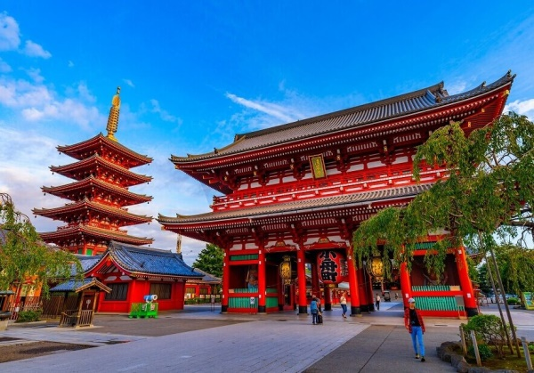
Ăn sáng tại khách sạn. Đoàn trả phòng khách sạn và khởi hành đến tham quan thủ đô Tokyo của Nhật Bản với các địa danh:
- Đền Asakusa Kannon: còn được biết đến với tên gọi là Sensoji. Senso là một cách gọi khác của Asakusa, còn "ji" tiếng Nhật có nghĩa là đền, chùa. Sensoji là ngôi đền cổ xưa nhất không những của Asakusa, mà là của cả thành phố Tokyo. Đền được xây dựng hoàn chỉnh vào năm 645. Đây là ngôi chùa cổ to nhất Tokyo và cũng nổi tiếng là đền thờ Phật Quan Âm linh thiêng nhất, được người dân Nhật thường xuyên tới để cầu nguyện và khấn Phật. Ngôi chùa năm cạnh dòng sông Sumida cổ kính thơ mộng và hiền hòa. Khi đến thăm chùa, du khách phải đi qua Cổng Kaminarimon – Thunder Gate, biểu tượng của Chùa Asakura và cũng là của thành phố Tokyo - nơi treo ngọn đèn lồng khổng lồ màu đỏ có chiều cao 4m, chu vi 3m, nặng khoảng 670 kg, cứ 10 năm mới được thay mới một lần.
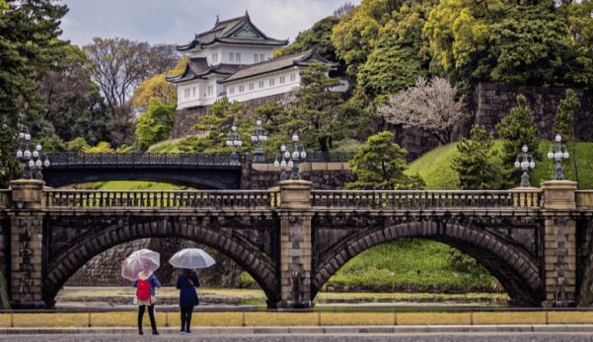
- Tháp truyền hình Tokyo Skytree: nơi được xem là niềm tự hào của Tokyo nói riêng hay Nhật Bản nói chung với chiều cao 634m. Thiết kế của tháp truyền hình Tokyo Sky Tree là sự kết hợp giữa hiện đại và truyến thống của Nhật Bản (tự túc chi phí lên tháp).
Ăn trưa tại nhà hàng địa phương.
- Chiêm ngưỡng bên ngoài Hoàng Cung Nhật Bản: nơi ở của Thiên hoàng Nhật Bản. Khuôn viên Hoàng cung rộng lớn như một công viên với thiết kế tuyệt đẹp kiểu vườn cảnh Nhật Bản, nằm trong khu Chiyoda, gần ga Tokyo và có nhiều tòa nhà bao gồm cả cung điện chính, nhà riêng của gia đình hoàng gia, một kho lưu trữ, bảo tàng và các cơ quan hành chính.
- Tự do mua sắm tại Akihabara: khu phố mua sắm nổi tiếng là thiên đường của các thiết bị điện tử, từ máy tính, linh kiện điện tử, máy ảnh, điện thoại di động đến đồ gia dụng. Bạn có thể tìm thấy cả những sản phẩm mới nhất và các mặt hàng đã qua sử dụng với giá cả cạnh tranh.
Ăn tối tại nhà hàng địa phương.
- Di chuyển về Narita.
Nghỉ đêm tại Narita hoặc khu vực lân cận.

Ngày 5: TOKYO – TP. HỒ CHÍ MINH (Ăn hai bữa)
- Đoàn ăn sáng, sau đó làm thủ tục trả phòng khách sạn. Xe đưa đoàn ra sân bay đáp chuyến bay về Tp. Hồ Chí Minh. Ăn trưa trên máy bay.
- Về đến sân bay Tân Sơn Nhất. Kết thúc chương trình. Hướng dẫn viên chào tạm biệt và hẹn gặp lại Quý khách trong những chương trình sắp tới.
GIÁ TOUR : VND/KHÁCH
Ngày trên lịch khởi hành là ngày tập trung ở sân bay
Chuyến bay đi cất cánh vào 00h20p sáng hôm sau: Dự kiến: VN320 SGNKIX 00:20-07:20
Chuyến bay về: Dự kiến: VN307 NRTSGN 09:30-13:25

NGÀY KHỞI HÀNH | NGƯỜI LỚN | TRẺ EM | TRẺ NHỎ
NGÀY KHỞI HÀNH | (TỪ 11 TUỔI TRỞ LÊN) | (TỪ 2 ĐẾN DƯỚI 11 TUỔI) | (DƯỚI 2 TUỔI)
09/09 | 30.990.000 | 29.990.000 | 6.000.000

ĐIỀU KIỆN ÁP DỤNG CHO GIÁ TOUR TRẺ EM:
- Trẻ em (từ 2 – dưới 11 tuổi) ngủ chung giường với bố mẹ, không có giường riêng. 2 người lớn ghép tối đa 2 trẻ em.
- Trẻ dưới 2 tuổi tốn phí visa, phụ phí vé máy bay, bảo hiểm. Bé được miễn phí các dịch vụ tour nhưng không có ghế máy bay riêng, không có bữa ăn, không có nôi/giường riêng trong khách sạn: gia đình vui lòng tự lo cho bé.

GIÁ TOUR BAO GỒM
- Thủ tục và Phí xin visa Nhật Bản (Evisa rời trên giấy A4)
- Vé máy bay khứ hồi hạng phổ thông TP.HCM – OSAKA//TOKYO – TP.HCM, hãng Vietnam Airlines.
Giờ bay tham khảo:
VN320 SGNKIX 0020 0720
VN307 NRTSGN 0930 1325
- 01 kiện hành lý xách tay 10kg + 2 kiện hành lý gửi x 23kg.
- Lưu trú khách sạn 3-4* (2 khách/phòng). Phòng 3 sẽ được bố trí nếu đoàn lẻ nam/lẻ nữ.
- Ăn sáng tại khách sạn
- Ăn trưa & tối ẩm thực Nhật Bản tại nhà hàng địa phương: lẩu Shabu Shabu, thịt nướng, set menu Nhật… + Tặng 01 bữa ăn đặc sản Bò Kobe.
- Tham quan như ghi chú trong chương trình
- Hướng dẫn viên tiếng Việt suốt tuyến từ Việt Nam
- Xe vận chuyển đưa đón tham quan theo chương trình
- Nước uống trên xe: 1 chai / khách / ngày
- Bảo hiểm du lịch, mức bồi thường tối đa 1 tỷ đồng/trường hợp.
- Quà tặng du lịch.

GIÁ TOUR KHÔNG BAO GỒM
- Tiền tips cho HDV & tài xế: (1.200.000đ/khách/tour) đóng tại văn phòng công ty khi đăng ký tour.
- Phí đổi vé, dời ngày về, đổi hành trình, đổi chặng bay hoặc nâng hạng vé (thương gia), hành lý quá cước theo quy định hàng không.
- Nước uống rượu bia trong bữa ăn, chi phí điện thoại, giặt ủi trong phòng khách sạn và các chi phí cá nhân khác.
- Hóa đơn VAT (vui lòng báo khi đăng ký tour)
- Phụ thu phòng đơn (5.000.000đ/khách/tour ngày thường và 7.000.000đ/khách/tour ngày cao điểm)

QUY ĐỊNH ĐĂNG KÝ – THANH TOÁN
- Quý khách vui lòng đem theo Hộ chiếu (Passport) đăng ký tour và đặt tiền cọc 15 triệu VND/Khách.
- Thanh toán số tiền còn lại trước ngày khởi hành 21 ngày (hoặc ngay khi khách được cấp visa).

CHÍNH SÁCH HOÀN/HỦY/KHÔNG ĐẠT VISA – VY PHẠM QUY ĐỊNH XUẤT/NHẬP CẢNH
- Hủy tour sau khi đăng ký: Phạt 100% tiền cọc tour
- Hủy tour sau khi có visa: Phạt 100% tổng giá trị tour
- Trường hợp khách không được cấp visa: Công ty hoàn lại 100% tiền cọc đã đóng! (Không hoàn tiền trong trường hợp khách rớt visa vì lý do gian dối hồ sơ hoặc kê khai không trung thực)
- Khách bị từ chối xuất cảnh tại Việt Nam hoặc nhập cảnh tại nơi đến: Khách chịu 100% tổng chi phí tour (không được hoàn tiền).
- Trường hợp đến ngày khởi hành mà khách vẫn chưa ra kịp kết quả visa, quý khách có thể chọn thay đổi ngày khởi hành và đóng chênh lệch đổi vé và đổi land tour (nếu có)
- Đối với trường hợp quý khách đặt tour đi cùng nhóm bạn hoặc gia đình (từ 2 khách trở lên), nếu một người trong nhóm không đạt visa mà huỷ tour thì khách không được cấp visa được hoàn cọc 100% nhưng các thành viên khác đã đạt visa mà huỷ tour sẽ áp dụng theo chính sách hủy tour thông thường.
- Trong trường hợp hủy tour, quý khách vui lòng mang biên lai đóng tiền và CMND/CCCD đến trực tiếp văn phòng làm thủ tục hủy tour. Công ty sẽ không giải quyết các trường hợp liên hệ hủy tour qua điện thoại).
- Chương trình tour theo giá ưu đãi, không áp dụng cho chuyển đổi hoặc dời ngày tour.

QUY ĐỊNH CHUNG
- Quý khách vui lòng đọc kỹ chương trình, giá tour, các thông tin dịch vụ bao gồm và không bao gồm được liệt kê chi tiết, các điều kiện hủy tour ghi rõ trong chương trình. Trong trường hợp quý khách không trực tiếp đến đăng ký tour mà do người khác đến đăng ký thì quý khách vui lòng tìm hiểu kỹ chương trình từ người đăng ký cho mình. Công ty không chịu trách nhiệm về các tranh chấp nếu phát sinh xảy ra.
- Khách từ 70-75 tuổi yêu cầu ký cam kết sức khỏe với công ty trước khi đi tour. Khách từ 75 tuổi trở lên tự túc mua bảo hiểm khi tham gia tour (do công ty bảo hiểm du lịch không bán cho khách trên 75 tuổi) và cam kết đủ sức khoẻ để đi du lịch, đồng thời tự chịu các vấn đề liên quan đên sức khoẻ của mình. Du khách cao tuổi phải có người thân dưới 60 tuổi (đủ sức khỏe) đi theo chăm sóc. Chúng tôi không nhận các khách hàng huyết áp cao, tim mạch và các bệnh liên quan…có chỉ định từ bác sỹ không được bay đường dài.
- Quý khách mang thai vui lòng báo cho nhân viên bán tour để được tư vấn thêm thông tin. Chúng tôi không nhận khách mang thai từ 5 tháng trở lên vì lý do an toàn cho khách.
- Chương trình tour là du lịch trọn gói kết hợp tham quan mua sắm, khách hàng không tự ý tách đoàn, các dịch vụ không sử dụng sẽ không được hoàn lại. Các chi phí phát sinh (nếu có) do khách hàng tự thanh toán.
- Lịch trình các điểm tham quan có thể được thay đổi, sắp xếp theo tình hình tham quan thực tế tại địa phương. Các điểm tham quan mang tính mùa vụ như Mùa Hoa Anh Đào, mùa Thu Lá Đỏ có thể tuỳ theo tình hình thời tiết mỗi năm mỗi khác mà không có sự báo trước, hoa có thể nở sớm, lá đỏ ít…
- Lịch trình các chuyến bay phụ thuộc vào các hãng hàng không nên trong một số trường hợp giờ bay có thể thay đổi mà không được báo trước. Công ty du lịch có quyền thay đổi hãng hàng không vận chuyển vào giờ chót tùy thuộc vào các hãng hàng không, thời tiết.
- Đối với những khách chỉ mua Land tour (tức dịch vụ mặt đất), chúng tôi không khuyến khích khách tự mua/xuất vé máy bay khi chưa có sự xác nhận tour chắc chắn khởi hành từ Công ty Du lịch. Chúng tôi không chịu trách nhiệm về chi phí chuyến đi đối với khách sạn, vé máy bay, visa... của khách nếu tour không khởi hành.
- Công ty không chịu trách nhiệm trong trường hợp khách tham gia đoàn vi phạm vào các điều khoản quy định về thủ tục xuất - nhập cảnh của Việt Nam hoặc bị từ chối nhập cảnh theo quyết định của chính quyền sở tại. Chi phí tour sẽ không hoàn lại và các chi phí phát sinh (nếu có) như mua vé máy bay về Việt Nam sẽ do khách tự thanh toán.
- Công ty du lịch sẽ không chịu trách nhiệm trong những trường hợp khách quan như thiên tai: bão lụt, hạn hán, động đất; các sự cố về an ninh, khủng bố, biểu tình hoặc các sự cố về hàng không như trục trặc kỹ thuật, an ninh, dời, hủy, hoãn chuyến bay. Nếu những trường hợp trên xảy ra, Công ty sẽ giữ quyền thay đổi lộ trình vì sự thuận tiện, an toàn cho khách hàng và sẽ miễn trừ trách nhiệm bồi thường những thiệt hại phát sinh hoặc nếu hủy tour, sẽ xem xét để hoàn trả chi phí không tham quan cho khách trong điều kiện có thể (sau khi đã trừ lại các dịch vụ đã thực hiện như phí làm visa, tiền vé máy bay, tiền cọc khách sạn....và không chịu trách nhiệm bồi thường thêm bất kỳ chi phí nào khác).
- Do tính chất là đoàn ghép khách lẻ, Công Ty sẽ có trách nhiệm nhận khách cho đủ đoàn (10 khách người lớn trở lên) thì đoàn sẽ khởi hành đúng lịch trình. Nếu số lượng đoàn dưới 10 khách, Công Ty sẽ có trách nhiệm thông báo cho khách trước ngày khởi hành 3 ngày và sẽ thỏa thuận lại ngày khởi hành mới, hoặc hoàn trả lại toàn bộ số tiền khách đã đăng ký trước đó.
- Trong quá trình đi tour, trường hợp trong đoàn có khách phát sinh ca nghi nhiễm/nhiễm Covid-19, khách có trách nhiệm phối hợp với Công ty du lịch, chính quyền địa phương, y tế tại điểm đến để thực hiện các biện pháp xét nghiệm/cách ly/điều trị theo quy định (nếu có). Công ty du lịch sẽ cung cấp đầy đủ thông tin của quý khách với công ty bảo hiểm, cung cấp cho quý khách hồ sơ bảo hiểm đã mua để làm việc trực tiếp với công ty bảo hiểm nhằm giải quyết quyền lợi bảo hiểm liên quan theo đúng phạm vi bảo hiểm quy định; mọi chi phí trong quá trình điều trị sẽ do công ty bảo hiểm chi trả theo nguyên tắc bảo hiểm du lịch và phần còn lại sẽ do khách tự chi trả. Công ty du lịch sẽ hỗ trợ khách về mặt thông tin liên hệ nơi điều trị (khách sạn, bệnh viện…theo quy định của nước sở tại), Công ty sẽ không có trách nhiệm thanh toán cho các chi phí này
- Công ty từ chối phục vụ các khách hàng sau:
- Khách hàng đã từng đi xuất khẩu lao động tại Nhật Bản.
- Khách hàng có vợ (chồng) ở Nhật Bản mà đang trong quá trình tranh chấp, kiện tụng, ly hôn, đang bị cấm nhập cảnh Nhật Bản...
- Khách hàng đã từng xin visa Nhật (rớt) trong vòng 6 tháng.
- Những trường hợp trên nếu Quý khách hàng không khai báo trước khi đăng ký mua tour, thì khi ĐSQ/LSQ Nhật Bản từ chối Visa, Công ty sẽ không hoàn trả lại tiền cọc.
- Trường hợp đã xuất vé máy bay, Quý khách hàng còn phải thanh toán thêm 100% vé máy bay.

HỒ SƠ XIN VISA NHẬT BẢN
Cá nhân | - Hộ chiếu gốc còn giá trị sử dụng trên 6 tháng tính đến ngày kết thúc chuyến đi. Nếu từng sử dụng hộ chiếu cũ, xin vui lòng photo copy kèm theo  - Hai đơn xin cấp visa có chữ ký của khách hàng  - File ảnh khổ 3,5 x 4,5cm nền trắng, không đeo kính (hình chụp không quá 6 tháng)  - Chứng minh nhân dân (photo có công chứng mới nhất )  - Xác nhận thường trú (mẫu CT07) hoặc xác nhận tạm trú (mẫu CT08)  - Bản sao công chứng giấy đăng ký kết hôn (nếu vợ chồng đi cùng nhau).  - Bản sao công chứng Giấy khai sinh (nếu con theo bố mẹ)
Tài chính | - Giấy tờ chứng minh công việc hiện tại: HĐLĐ/Giấy xác nhận nhân viên; Giấy đăng kí kinh doanh + Giấy tờ nộp thuế; Quyết định nghỉ hưu/thẻ hưu trí,…  - Sao kê tài khoản trả lương (6 tháng gần nhất)  - Bản gốc xác nhận số dư + Sổ tiết kiệm photo  - Hoặc Giấy chứng nhận thu nhập do cơ quan nhà nước cấp
Yêu cầu khác | Trong quá trình xét duyệt visa, nếu ĐSQ/LSQ cần bổ sung thêm hồ sơ chứng minh khác, quý khách vui lòng bổ sung thêm.  Việc không được nhập cảnh Nhật Bản nằm ngoài trách nhiệm của công ty du lịch

KÍNH CHÚC QUÝ KHÁCH CHUYẾN DU LỊCH THÚ VỊ!!

